# Mahjong App:

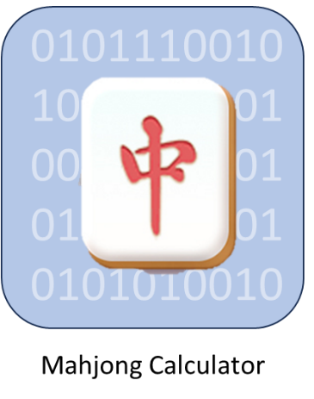

Ziel: Punkteberechnung von Endstand eines Mahjong Boards. Mit Abfrage oder einscanne von Bild.

Was brauchen wir:

1. Womit erstellen wir die App – Hello World App einfach zum laufen
   * Profile, Einstellungsmöglichkeiten für verschiedene Endgeräte
2. Mahjong Regeln – Teilprojekt Abfragebaum für Punkterechnung
   * Abfragelogik
   * Seperates Programm (python) und dann in die App
3. Visuelle Abfrage – Teilprojekt aus Foto auswertung
   * Teilprojekt - Bilderkennung
4. BONUS: Hübsche Benutzeroberfläche. Steine mit Skins (Anime oder Chibi)
5. 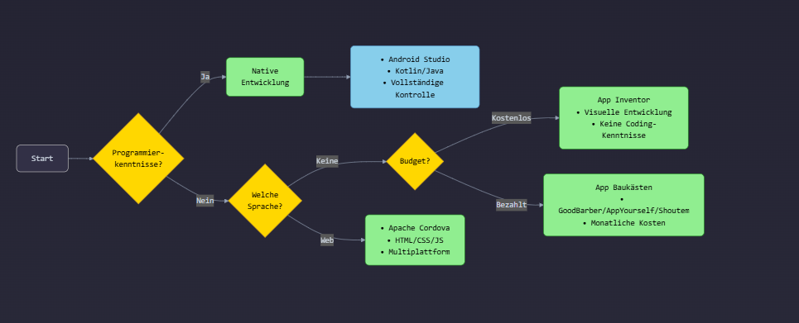

App Inventor

